Тестер для проверки на обрыв CT-30

Инструкция по эксплуатации

Введение
Поздравляем вас с приобретением тестера для осуществления проверки на обрыв. Тестер позволяет отдельному пользователю быстро определить и отметить два провода, даже тогда, когда концы провода размещены в разных комнатах. Тестер поставляется полностью протестированным, и при правильном его использовании может прослужить несколько лет.


Безопасность
ВНИМАНИЕ: не подсоединяйте устройство к сети, находящейся под напряжением

Правила техники безопасности
1. Неправильное использование данного тестера может привести к повреждениям, удару током, травме или смерти. Перед использованием внимательно прочитайте руководство пользователя.
2. Перед использованием, убедитесь, что отсек для батареек должным образом закрыт.
3. Перед использованием осмотрите состояние контрольных выводов и сам тестер на наличие повреждений.
4. Выньте из тестера батарейки, если он не используется в течение долгого периода.

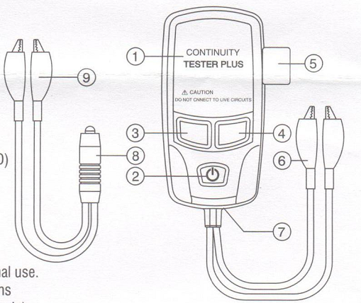
Описание устройства
1. Тестер для осуществления местной проверки на обрыв (основное устройство)
2. Кнопка ON/OFF (вкл./выкл.)
3. Индикатор непрерывности цепи (мигающий красный светодиод)
4. Индикатор «On» (вкл.) (постоянный зеленый светодиод)
5. Дистанционный держатель щупа (деталь из пластика, монтируемая сбоку устройства)

6. Красный и черный контрольные выводы типа «крокодил»
7. Отсек для батареек (9 В) (съемная крышка сзади)
8. Индикатор непрерывности цепи щупа для дистанционной проверки (двухцветный (красный/зеленый) светодиодный датчик)
9. Красный и черный контрольные выводы с клипсами типа «крокодил» для дистанционной проверки

10. Звуковой сигнал непрерывности цепи

Технические характеристики
Электропитание | Батарейка (9 В)
Срок службы батарейки | Приблизительно 12 месяцев при правильном использовании
Подтверждение непрерывности | Равно или меньше 1.0 кОм
Расстояние между проводами | 10,000 фт., 3,000 м (26 мин. изм.)
Предохранитель | 250В 0.5A fмалоинерционный
Диапазон рабочих температур | -12°C - 45°C (10°F - 113°F)
Диапазон температур хранения | -20°C - 80°C (-4°F - 176°F)
Рабочая влажность | 10 - 90%RH (без конденсата)
Габаритные размеры | 96 x 47 x 33мм (3.8x1.8x1.32 дюймов)
Вес | 135г (4.8 унций)

Функционирование
ВНИМАНИЕ: не подсоединяйте устройство к сети, находящейся под напряжением. Используйте в цепях, которые не находятся под напряжением

Дистанционная проверка на обрыв
Дистанционная проверка на обрыв является особой возможностью, которую предоставляет данный тестер. Для ее осуществления необходимо наличие дистанционного щупа. Данный режим используется, прежде всего, для:
A. осуществления дистанционной проверки на обрыв для кабелей и проводов, или
B. для отдельного кабеля /проводов для прозвонки и маркировки. Правильное использование тестера с щупом для дистанционной проверки позволит сократить количество переходов пользователя при проверке кабельного ТВ, электрических кабелей, и телефонных проводов в многокомнатных/многоэтажных установках.
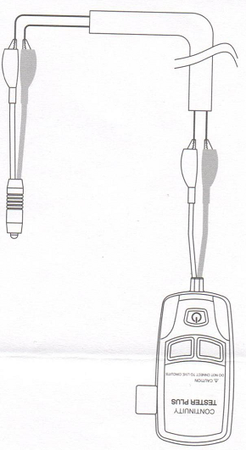
1. Включите питание. Загорится зеленый светодиод. Если зеленый светодиод не загорается, замените батарейку на 9В.
2. Подсоедините красную и черную клипсу типа «крокодил» тестера к одному концу проверяемого кабеля/провода.
3. Перейдите к другому концу кабеля/проводов и соедините их с контрольными выводами щупа для дистанционной проверки.
4. Если в цепи нет обрыва, светодиод на щупе будет мигать или зеленым или красным в зависимости от ориентации выводов щупа. Примечание: в данной точке, тестер, закрепленный на кабеле/проводах в их начале, издаст звуковой сигнал и замигает красным, в то время, как дистанционный щуп (рядом с пользователем) определит отсутствие обрыва.
5. Когда тестер (красный вывод) подсоединен через проверяемые провода к дистанционному щупу (красный вывод), а тестер (черный вывод) подсоединен через проверяемый провод к дистанционному щупу (черный вывод), то светодиод на щупе мигает зеленым, что обозначает правильное соединение. Если светодиод щупа мигает красным, это обозначает, что выводы неправильно подсоединены. Установите выводы правильно, чтобы светодиод замигал зеленым.
6. После создания правильного соединения (мигающий зеленый светодиод), проверяемые провода должны быть перманентно промаркированы цветами, совпадающими с цветами на тестере и выводах.

Усложненный процесс дистанционной проверки цепи на обрыв и прозвонка цепи
Режим дистанционной проверки на обрыв можно использовать для проверки цепи на обрыв и прозвонки двух, трех или более кабелей /проводов одновременно при применении простой логики и стратеги тестирования. Для того, чтобы упростить прозвонку кабеля/провода, выводы тестера и щупа обозначены соответствующими цветами.

Локальная проверка на обрыв
При использовании одного тестера (без щупа) вы можете легко протестировать любую расположенную в стене электропроводку от точки до точки в пределах одной комнаты. Другие ручные приложения используются для быстрой проверки электрических лампочек, выключателей, контактов реле, диодов, мощных резисторов с низким сопротивлением, автоматических выключателей и т.д. на предмет обрыва.
1 .Включите питание. Загорится зеленый светодиод. Если зеленый светодиод не загорается, замените батарейку на 9В.
2. Для того, чтобы проверить электропроводку в пределах одной комнаты, присоедините красную и черную клипсу типа «крокодил» тестера к обоим проводам на одном конце проверяемого многожильного кабеля и оставьте тестер висеть, прикрепленным к проводам.
3. Перейдите к другому концу кабеля и соедините провода вместе. Тестер издаст звуковой сигнал и замигает красный светодиод, обозначая, что обрыва в цепи нет.
4. После определения непрерывности цепи промаркируйте оба конца кабеля одинаковыми номерами или наименованиями.
5. Чтобы протестировать другие приборы (перечисленные выше), подсоедините выводы тестера к выводам приборов в любой ориентации (красный или черный). Если прибор установит внутреннее электрическое соединение, тестер издаст звуковой сигнал и замигает его красный светодиод, обозначая непрерывность цепи.
Исключение: при проверке диодов, красный вывод тестера является положительным и будет показывать непрерывность цепи при присоединении к аноду (положительный вывод (+)) и при черном выводе тестера, присоединенном к катоду (отрицательный вывод (-)).

Замена батареек
1. открутите головку крестового винта, расположенную на крышке отсека батареек и снимите крышку (сзади).
2. замените батарейку (9 В), и заверните винт.

Ред. 090316

